**新 书 推 荐**

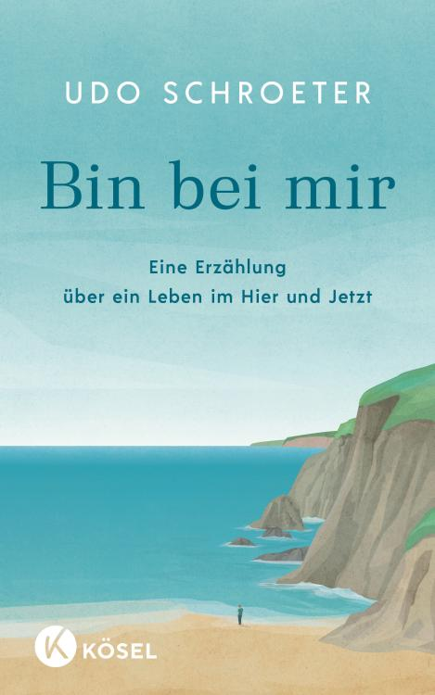

**中文书名：《我和我在一起：一个关于此时此地生活的故事》**

**英文书名：I’m with Me: A story about living in the here and now**

**德文书名：Bin bei mir**

**作 者：Udo Schroeter, illustrations from: Claudia Lieb**

**出 版 社：Kösel**

**代理公司：Penguin Random House Verlagsgruppe/ANA/ Winney**

**页 数：144页**

**出版时间：2024年8月**

**代理地区：中国大陆、台湾**

**审读资料：电子稿**

**类 型：心灵励志**

**内容简介：**

“我的思想在哪里？我现在的生活是这样的吗？”

汤姆（Tom）和老朋友保罗（Paul）在海边度过了几天。保罗很快注意到，汤姆的思绪完全不在这里，有时是关于工作，有时是关于并不轻松的恋情。他总是被琐碎的事情所困扰，根本无法享受当下。他被内心的不安所困扰，觉得自己从未真正融入生活。有些事情不对劲。

保罗讲了两个渔夫追求完美渔获的故事。渐渐地，汤姆开始明白，日常生活的不断要求是多么妨碍他活在当下。但是，如何才能停止旧伤、担忧和对未来的焦虑所带来的精神旋风呢？保罗用一个圆圈、两个瓶子和三块石头，清晰而感同身受地象征了充实的生活需要什么--最重要的是，即使在海边的日子结束了，汤姆也能体验到这一点。

**本书卖点：**

- 励志故事畅销书作者——以叙事的形式展现智慧

**作者简介：**

**乌多·施罗特（Udo Schroeter）**是一名自然教练、作家、户外研讨会组织者、工作坊负责人和摄影师。2006年，施罗特与家人搬到了博恩霍尔姆岛。从那时起，他就成了无数人的向导，也是一位很受欢迎的演讲者和讲师。从施罗特的书籍、研讨会和辅导中，可以感受到他与大自然的深厚渊源。他著有多本书籍，包括畅销书*I’m at the Sea*。



**克劳迪娅·利布（Claudia Lieb）**曾在明斯特和汉堡应用科学大学学习传播设计。她现居慕尼黑，在一家工作室担任插图画家和平面艺术家。

**内页插图：**

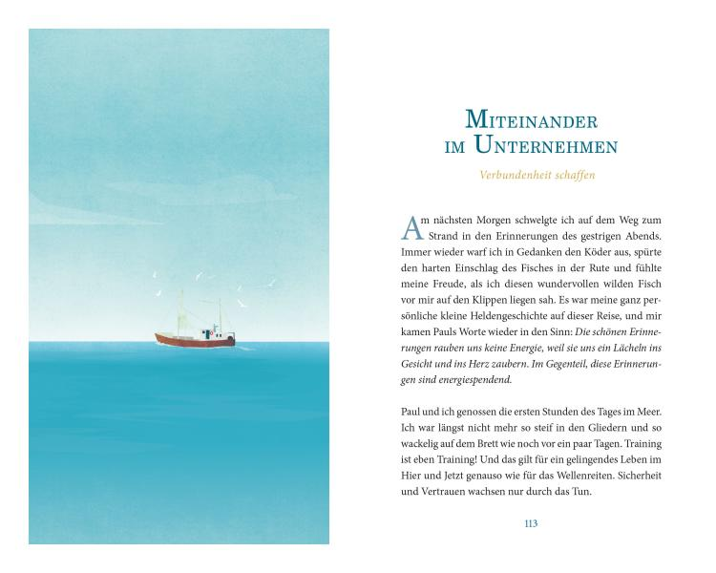 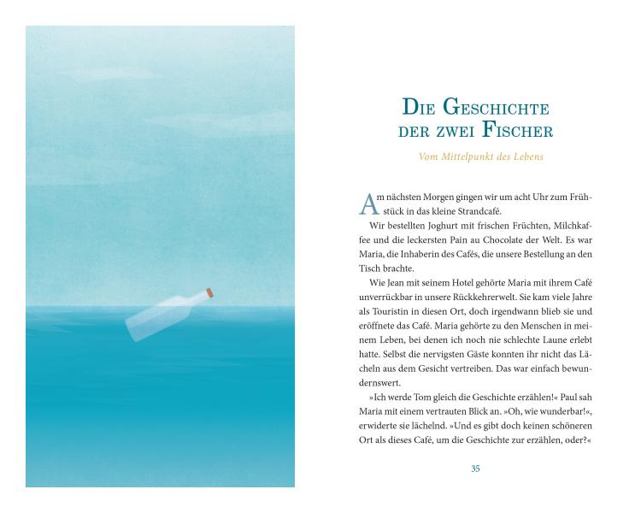 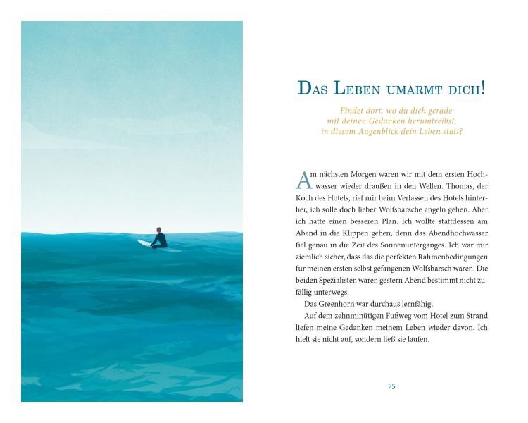

**感谢您的阅读！**

**请将反馈信息发至：版权负责人**

**Email**：[Rights@nurnberg.com.cn](mailto:Rights@nurnberg.com.cn)

安德鲁·纳伯格联合国际有限公司北京代表处

北京市海淀区中关村大街甲59号中国人民大学文化大厦1705室, 邮编：100872

电话：010-82504106, 传真：010-82504200

公司网址：[http://www.nurnberg.com.cn](http://www.nurnberg.com.cn/)

书目下载：<http://www.nurnberg.com.cn/booklist_zh/list.aspx>

书讯浏览：<http://www.nurnberg.com.cn/book/book.aspx>

视频推荐：<http://www.nurnberg.com.cn/video/video.aspx>

豆瓣小站：<http://site.douban.com/110577/>

新浪微博：[安德鲁纳伯格公司的微博_微博 (weibo.com)](https://weibo.com/1877653117/profile?topnav=1&wvr=6)

微信订阅号：ANABJ2002

